El Regreso a
Antioquía de Siria
(Hechos 14:21-28)

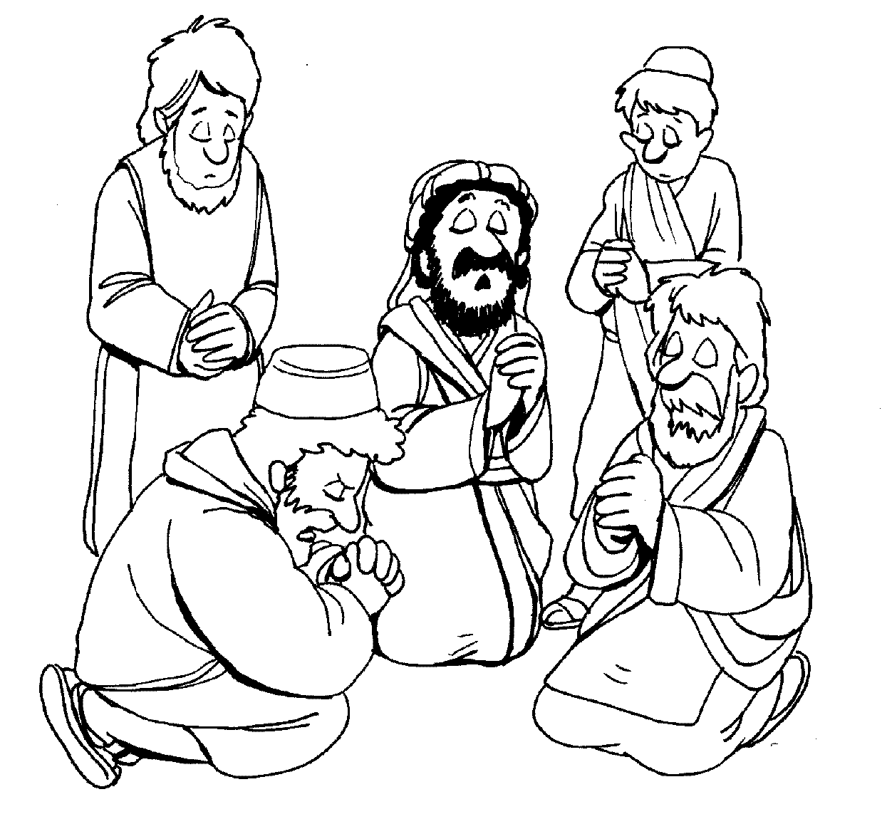
En cada iglesia nombraron ancianos y, con oración y ayuno, los encomendaron al Señor, en quien habían creído. Hechos 14:23 (Nueva Versión Internacional)

